*Svensk Potatis presenterar nya favoritrecept med utvalda potatissorter i säsong varje månad.*

*Bild och recept är fria för publicering.*

**Månadens recept januari – Kanariska potatisar med Mojo**   
  
Vi har här tillagat en Papas Arrugadas, skrynkliga potatisar som ursprungligen gjordes av spanska sjöfarare. De använde havsvatten när de kokade potatisen, därav den höga salthalten i potatisvattnet. Allra godast är att äta potatisen tillsammans med en Mojo som är det kanariska ordet för sås. Den goda röda mojon är mild och stark på en och samma gång och passar även till grillat kött. Önskar er alla ett riktigt Gott Nytt Potatisår!!

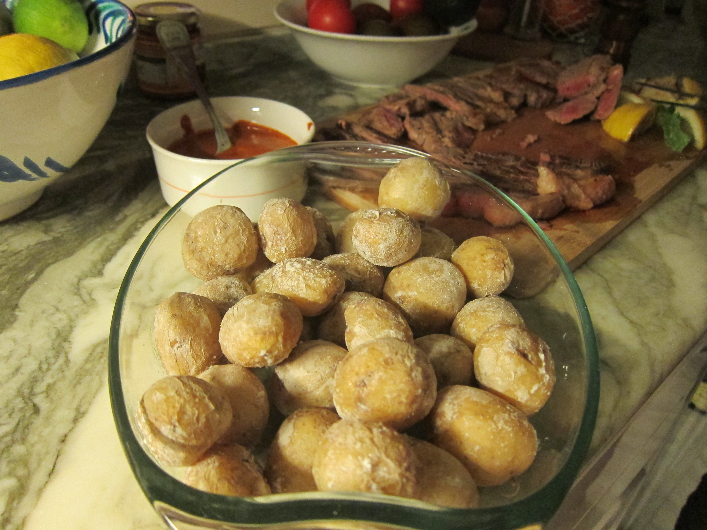**Kanariska potatisar med Mojo**

4 personer

1 kg potatisar, små fast sort  
3 dl salt  
1 ½ l vatten

**Mojo**  
  
4 st vitlöksklyftor  
2 st chilipeppar

1 tsk spiskummin

1 tsk paprikapulver (gärna rökt)  
2 dl olivolja

4 msk vinäger

1 tsk grovt salt   
**Tillagning**

1. Tvätta potatisarna, låt skalet vara kvar. Koka upp salt och vatten, lägg i potatisen. Den kommer att flyta i grytan på grund av vattnets höga salthalt. Koka tills den nästan är genomkokt.
2. *Gör under tiden såsen*. Kärna ur och hacka chilin, skala och hacka vitlöken. Krossa vitlöken, spiskummin, chilipeppar och saltet i en mortel till en mjuk röra. Tillsätt paprikapulvret och rör sakta ner oljan och vinägern tills en tjock massa bildats. Denna massa kan efter smak tunnas ut med en kopp vatten.
3. Häll av nästan allt vatten ur potatisgrytan, sänk värmen på spisen och ställ tillbaka grytan utan lock. Låt vattnet ånga bort så att potatisen torkar. Skaka kastrullen då och då. Stäng av plattan, lägg hushållspapper eller en handduk över potatisen i fem minuter. Nu är potatisen skrynklig och har ett lager med salt på sig.
4. Servera potatisen med mojo som förrätt eller passar också bra till grillade rätter.

*Kontaktperson: AnnaKarin Hamilton,* [*annakarin@svenskpotatis.se*](mailto:annakarin@svenskpotatis.se) *0705 – 34 90 63*